湖北出入境检验检疫局
2011年度录用公务员面试公告

根据中组部、人力资源和社会保障部、国家公务员局关于公务员考试录用工作的有关规定，现将湖北出入境检验检疫局2011年录用公务员面试工作有关事项通知如下：
一、参加面试人选的确定
在报考我局公共科目笔试合格的考生中，对达到国家公务员公共科目笔试成绩合格线者，根据各职位考生公共科目笔试总成绩从高到低的顺序，确定57名面试人员。（面试考生名单见附件一）。
二、面试确认
请参加面试的考生于面试公告发布后两日内发送E-mail到liaomj@hbciq.gov.cn进行面试确认，在确认函中必须注明姓名、身份证号、准考证号、最新联系方式和参加面试意愿。如与报名时填报的信息发生变化的，请在E-mail正文中注明。
未按时发送面试确认函者，视为自动放弃面试。
三、时间安排
1.资格复审：2011年2月23日（星期三）下午14:00在湖北检验检疫局办公大楼409会议室进行资格复审。如未按时进行资格复审，视为自动放弃面试。
2.面试时间：2月24日全天（星期四）。
截至当天上午8时50分或下午1时20分，没有进入候考室的考生，取消其面试资格
3．体检：全体考生参加2月25日（星期五）体检。
四、地点
1.报到地点：湖北检验检疫局办公大楼409会议室。地址：武汉市汉阳区琴台大道588号（位置图见附件二、三）。
2.面试地点：
候考室：湖北检验检疫局办公大楼四楼会议室，参加面试的考生在此集中候考；
面试室：湖北检验检疫局办公大楼二、四楼会议室（由工作人员引导）。
五、体检安排
1.所有考生均需参加体检。
2.体检项目：根据人力资源社会保障部统一规定的项目。
3.体检当天早晨禁食、禁水、禁烟，早餐统一免费提供。
（考生在完成抽血和B超后到指定地点领取）。
4.考生有特殊情况或女生为生理期的，请事先告知医务人员或工作人员。
5. 体检考生需随带本人身份证，以便工作人员核对身份。
6. 全体考生2月25日上午8：00在湖北检验检疫局办公大楼门口集合集中前往。
六、有关费用
1.免收所有面试及体检费用；
2.考生食宿自理。
3.交通费自理。
七、成绩公布
面试第二天，在人力资源社会保障部网站和湖北出入境检验检疫局网站（网址：www.hbciq.gov.cn）的公告栏中公布面试成绩，各职位按计划录用人数1：1的比例在体检合格的前提下进入下一步的考核阶段，体检或考核不合格者，按相应职位总成绩从高到低的顺序依次递补。
八、考生注意事项
1.参加面试考生需进行面试资格复审：
应届毕业生：（1）本人身份证原件及复印件；（2）学生证原件；（3）笔试准考证；（4）英语四、六级证书或英语等级考试成绩单原件及复印件；（5）公务员报名推荐表原件（需加盖学校毕分办或就业指导中心公章）和复印件；（6）考生报名登记表（贴1寸免冠证件彩照）；（7）有关职位要求的计算机等级证书原件及复印件；（8）2张1寸免冠证件彩照（请在照片背面写上本人姓名和报考的职位代码）。
社会在职人员：（1）本人身份证原件及复印件；（2）工作证原件（如无，可不提供）；（3）笔试准考证；（4）英语四、六级证书或英语等级考试成绩单原件及复印件；（5）考生报名登记表（贴1寸免冠证件彩照）；（6）毕业证书和学位证书原件及复印件；（7）职位要求的基层工作经历证明；（8）所在单位出具的同意报考证明；（9）2张1寸免冠证件彩照（请在照片背面写上本人姓名和报考的职位代码）。失业或待业人员请提供失（待）业证明（该证明由户籍所在地居委会、社区、街道、乡镇或相关劳动社会保障机构开具。辞职或离职人员如有辞职或离职证明请一并提供）。
缺少上述证明材料者，不得参加面试。凡不符合报考资格条件、有关材料的主要信息不实的或者提供虚假证件及个人资料的，一经查实，取消面试和录用资格。
2.放弃面试者，应主动告知我局并提供本人签名的放弃面试确认函，以免影响考生将来报考。
九、咨询电话
湖北出入境检验检疫局人事处 廖曼君 027－58906230 15671612579。

湖北出入境检验检疫局
二〇一一年二月十一日

附件一
湖北出入境检验检疫局2011年公务员招录面试人员（57名）
报名序号 | 准考证号 | 考生姓名 | 面试最低分数
667000249 | 667142433116 | 李庆妮 | 100.9
667001221 | 667147021824 | 徐亮 | 100.9
667001355 | 667170140502 | 赵修文 | 100.9
667000785 | 667133076602 | 周智慧 | 104.2
667001179 | 667137025128 | 刘俊凤 | 104.2
667000631 | 667150022722 | 吕洁文 | 104.2
667000512 | 667142231030 | 姜沫 | 104.3
667000423 | 667142413213 | 龚蕾 | 104.3
667001859 | 667143034720 | 黄倩 | 104.3
667002188 | 667142438518 | 全艳丽 | 104.3
667001750 | 667142392030 | 李顺岚 | 104.3
667000540 | 667142415729 | 卢胜兰 | 104.3
667000311 | 667242023930 | 黄念念 | 107.7
667000731 | 667242040526 | 吴文谦 | 107.7
667001255 | 667242264126 | 朱单丹 | 107.7
667001985 | 667242099810 | 王莹 | 110.3
667001866 | 667270441315 | 杨海军 | 110.3
667002340 | 667235630708 | 李华飞 | 110.3
667001778 | 667244236617 | 张帆 | 112.1
报名序号 | 准考证号 | 考生姓名 | 面试最低分数
667000690 | 667246140122 | 杨文涛 | 112.1
667001774 | 667242114819 | 彭贝 | 112.1
667001714 | 667242110323 | 郑文彬 | 108.3
667001207 | 667234071905 | 肖世青 | 108.3
667000430 | 667232091429 | 徐辉 | 108.3
667000241 | 667242045822 | 赵顺东 | 102.4
667001843 | 667236231908 | 王林 | 102.4
667001626 | 667242153015 | 王勇 | 102.4
667001981 | 667270191130 | 贾源 | 96.6
667000659 | 667242057307 | 王海良 | 96.6
667002128 | 667232137222 | 董玉光 | 96.6
667002071 | 667243197209 | 程超 | 101.9
667000592 | 667261151020 | 颜先华 | 101.9
667001375 | 667242380410 | 高荣义 | 101.9
667000694 | 667242055720 | 李华 | 96.8
667000449 | 667253245308 | 刘佳 | 96.8
667001148 | 667250051413 | 易声伟 | 96.8
667002048 | 667235601328 | 邓雪娇 | 102.2
667002095 | 667242122310 | 吴文景 | 102.2
667001627 | 667243244009 | 江杰 | 102.2
667001645 | 667250137823 | 罗春桃 | 106.3
报名序号 | 准考证号 | 考生姓名 | 面试最低分数
667000447 | 667212281326 | 田超群 | 106.3
667002349 | 667243570522 | 苏粟 | 106.3
667000784 | 667242077201 | 刘婕 | 101.6
667000112 | 667243833302 | 郭巧文 | 101.6
667001047 | 667242030619 | 葛娅 | 101.6
667001558 | 667242262120 | 周益民 | 100.3
667000703 | 667241300715 | 黄超 | 100.3
667000844 | 667213083923 | 钱纪伟 | 100.3
667002172 | 667241155011 | 王岩昊 | 108.4
667001953 | 667239440724 | 吴绍辉 | 108.4
667002080 | 667242094104 | 张圣妮 | 108.4
667000367 | 667244236517 | 李超 | 103.3
667000043 | 667243189623 | 周凌云 | 103.3
667000705 | 667242054218 | 周翌雯 | 103.3
667002265 | 667235140802 | 陈文垦 | 102.1
667000490 | 667241155018 | 刘毓松 | 102.1
667002139 | 667261151105 | 王晓玮 | 102.1

附件二
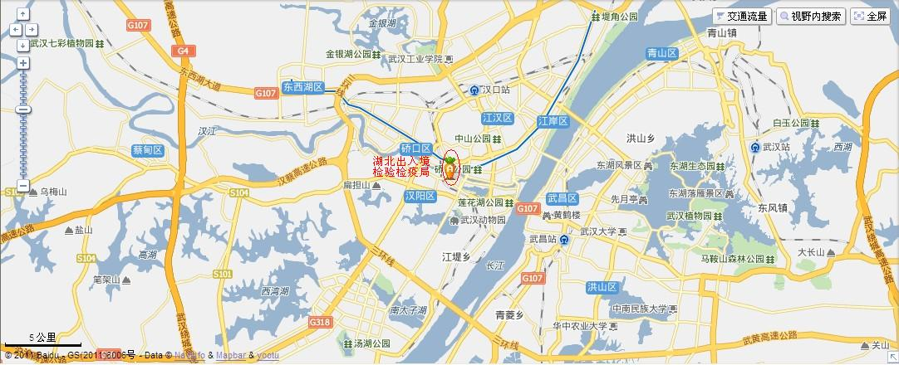
附件三
